 | ТанцКлуб «Кристалл» представляет  60-е традиционные классификационные  соревнования по спортивным бальным танцам  ОСЕННИЙ БАЛ ВОСХОДЯЩИХ ЗВЁЗД 2013

Дата проведения: 27 октября 2013
Место проведения: г. Одесса, ул. Маразлиевская, 40/42
Мореходный колледж технического флота

1 часть |  | Разминка и регистрация |  | 9:30
1 | Соло до 6 лет |  | W Ch
2 | Соло 7-9 лет |  | W Ch J
3 | Соло 10 лет и ст. |  | W Q Ch J
4 | Соло Open (Мол |  | S Ch R J
5 | Дети до 6 лет |  | W Ch
6 | Дети до 6 лет |  | W Ch J
7 | Дети до 7 лет |  | W Q Ch J
8 | Ювеналы 1 N |  | W Q Ch J
9 | Ювеналы 2 N |  | W Q Ch J
10 | Ювеналы 1 Е |  | W T Q S Ch J
11 | Ювеналы 2 Е |  | W T Q S Ch J
2 часть |  | Разминка и регистрация |  | 14:00
12 | Кубок «Ювеналы 1 D» |  | 4St ; 4La
13 | Кубок «Ювеналы 2 D» |  | 4St ; 4La
14 | Кубок «Юниоры 1+2 N» |  | W Q Ch J
15 | Кубок «Юниоры 1 E» |  | 3St ; 3La
16 | Кубок «Юниоры 2 E» |  | 3St ; 3La
17 | Кубок «Юниоры 1 D» |  | 4St ; 4La
18 | Кубок «Юниоры 2 D» |  | 4St ; 4La
19 | Кубок «Хобби N+E» |  | W T Q ; Ch R J
20 | Кубок «Молодёжь+Взрослые» |  | 4St ; 4La

Организаторы оставляют за собой право объединения категорий
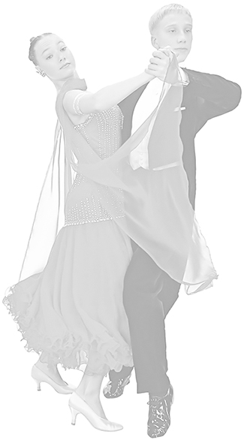
Награждение:
- Всем финалистам фирменные грамоты, первые 3 места + медали.
- В категориях 1,2,5,6,7 все участникам вручаются сувениры.
- Во всех категориях второй части, победителям - кубок!

Финансовые условия:
 | Вход для сопровождающих и зрителей: 80 грн. - весь день.
  Стартовый взнос с участника за программу:
  2,3 танца | 80 грн.
  4 танца | 100 грн.
  6 танцев | 130 грн.

Регистрация:
Обязательна предварительная заявка на участие до 25 октября (пятница включительно). Регистрация на месте + 20 грн. за каждую программу. Подтверждение регистрации осуществляется тренером или представителем клуба с пакетом документов всего коллектива без очереди - (копия или оригинал метрики \паспорта\, или классификац. книжка любой организации от каждого танцора + стартовый взнос).
Интернет регистрация: http://reg.dancing.odessa.ua

Для одесских коллективов 25 октября (пятница),с18:00 до 22:00
по адресу Пироговская 7\9.(Дом офицеров, второй этаж, зал №23)
или по договорённости до полудня.

Контактная информация:
Телефоны до 15:00 и после 20:00: 067-256-02-47, (048) 700-00-57
e-mail: reg@dancing.odessa.ua ; kristall-dance@bigmir.net ;

С Уважением, оргкомитет ТК «Кристалл», Ирина и Евгений Дризо
ДО ВСТРЕЧИ НА СОРЕВНОВАНИЯХ
ОСЕННИЙ БАЛ
ВОСХОДЯЩИХ ЗВЁЗД 2013

vk.com/odessadance vk.com/odance vk.com/swingdance
dancing.odessa.ua , 4dance.od.ua , swingdance.od.ua

